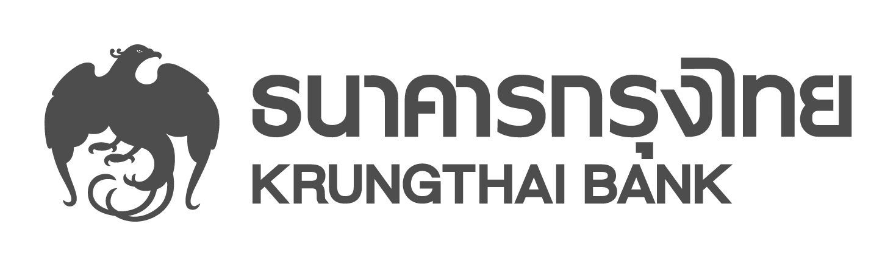
ข่าวประชาสัมพันธ์
กรุงไทยจับมือกรมทางหลวงพัฒนาโมบายแอพพลิเคชั่นเพิ่มสิทธิประโยชน์บัตร M-PASS

ธนาคารกรุงไทย ร่วมมือกับกรมทางหลวง พัฒนา M-PASS โมบายแอพพลิเคชั่น ตอบโจทย์ความต้องการลูกค้ายุคดิจิตอล อำนวยความสะดวกผู้ถือบัตร M-PASS ในการตรวจสอบยอดเงินคงเหลือ เรียกดูรายการย้อนหลัง เริ่มดาวน์โหลดแอพพลิเคชั่นได้ตั้งแต่วันนี้เป็นต้นไป และเตรียมเพิ่มช่องทางเติมเงินผ่านหน่วยงานรับชำระอื่นๆ
นายธานินทร์ สมบูรณ์ อธิบดีกรมทางหลวง เปิดเผยว่า จากความร่วมมือในการเชื่อมต่อระบบเก็บค่าผ่านทางอัตโนมัติร่วมกันระหว่างการทางพิเศษแห่งประเทศไทย เพื่อให้ผู้ใช้บัตร M-PASS วิ่งผ่านได้ทุกเส้นทางทั้งมอเตอร์เวย์และทางพิเศษ กรมทางหลวงยังได้ร่วมมือกับธนาคารกรุงไทยพัฒนา M-PASS โมบายแอพพลิเคชั่น เพื่อตอบโจทย์ลูกค้ายุคดิจิตอล อำนวยความสะดวกให้ผู้ใช้บริการ M-PASS ในการตรวจสอบยอดเงินคงเหลือ รวมถึงการเรียกดูรายการผ่านทางย้อนหลัง โดยเปิดให้ดาวน์โหลดผ่าน App Store สำหรับระบบปฏิบัติการ iOS และ ผ่าน Google Play สำหรับระบบปฏิบัติการ Android ได้ตั้งแต่วันนี้เป็นต้นไป นอกจากนี้ยังมีแผนพัฒนา แอพพลิเคชั่นดังกล่าวให้สามารถรองรับการใช้งานของลูกค้าให้หลากหลายมากยิ่งขึ้น
นายทรงพล ชีวะปัญญาโรจน์ รองกรรมการผู้จัดการใหญ่ สายงานบริหารจัดการทางการเงิน
เพื่อธุรกิจ ธนาคารกรุงไทย กล่าวว่า ธนาคารให้ความสำคัญในการพัฒนาผลิตภัณฑ์และบริการทางการเงินเพื่อก้าวไปสู่การเป็นดิจิตอลแบงกิ้ง สามารถตอบสนองพฤติกรรมของลูกค้าที่นิยมทำธุรกรรมออนไลน์เพิ่มขึ้นอย่างต่อเนื่อง ในส่วนของบัตร M-PASS นอกจากการพัฒนาโมบายแอพพลิเคชั่นดังกล่าวแล้ว ธนาคารยังให้บริการเติมเงินในบัตรผ่านเครื่องเอทีเอ็ม ช่องทางอิเล็กทรอนิกส์ และสาขาทั่วประเทศ โดยไม่เสียค่าธรรมเนียม รวมทั้งเพิ่มช่องทางเติมเงินผ่านตู้บุญเติม และบุญเติมเคาน์เตอร์เซอร์วิส จำนวนกว่า 82,000 ตู้ทั่วประเทศ
ธนาคารได้เพิ่มสาขาสมัครและรับบัตร M-PASS เป็น 120 สาขา ในกรุงเทพฯ และปริมณฑล ส่วนผู้สมัครผ่านสาขาอื่น หรือบริการ KTB netbank ธนาคารจะส่งบัตร M-PASS และอุปกรณ์ให้ถึงบ้าน นอกจากนี้ ผู้ใช้บริการยังสามารถใช้บัตร M-PASS กดเงินในกระเป๋า e-Money ผ่านเครื่องเอทีเอ็มโดยไม่เสียค่าธรรมเนียม ตลอดจนใช้ซื้อสินค้าและบริการตามร้านค้าต่างๆ ที่มีสัญลักษณ์ VISA ทั่วประเทศ และคาดว่าในเร็วๆ นี้ จะสามารถเติมเงินผ่านหน่วยงานรับชำระอื่นๆ รวมทั้งรับส่วนลดจากร้านค้าที่ร่วมรายการ ทั้งนี้ สามารถดาวน์โหลดและพิมพ์ใบรายงานสรุปการผ่านทาง ใบสำคัญแทนใบเสร็จรับเงินได้ด้วยตัวเองผ่านเว็บไซต์ www.thaim-pass.com

ฝ่ายสื่อสารองค์กรและภาพลักษณ์
โทร. 0-2208-4174-7
14 กุมภาพันธ์ 2560

